МИНИСТЕРСТВО НАУКИ И ВЫСШЕГО ОБРАЗОВАНИЯ РОССИЙСКОЙ ФЕДЕРАЦИИ

ФЕДЕРАЛЬНОЕ ГОСУДАРСТВЕННОЕ АВТОНОМНОЕ ОБРАЗОВАТЕЛЬНОЕ УЧРЕЖДЕНИЕ ВЫСШЕГО ОБРАЗОВАНИЯ «МОСКОВСКИЙ ПОЛИТЕХНИЧЕСКИЙ УНИВЕРСИТЕТ»



Факультет информационных технологий

**КУРСОВАЯ РАБОТА**

По дисциплине «**Разработка веб-приложений**»

Кафедра «**Инфокогнитивные технологии**»

Тема курсовой работы

«Разработка веб-приложения для гидов»

|  |  |
| --- | --- |
| Студент группы 221-329 | Медведев Клим Николаевич |
| Руководитель курсовой работы | Кружалов Алексей Сергеевич |

г. Москва, 2024 г

МИНИСТЕРСТВО НАУКИ И ВЫСШЕГО ОБРАЗОВАНИЯ РОССИЙСКОЙ ФЕДЕРАЦИИ

ФЕДЕРАЛЬНОЕ ГОСУДАРСТВЕННОЕ АВТОНОМНОЕ ОБРАЗОВАТЕЛЬНОЕ УЧРЕЖДЕНИЕ ВЫСШЕГО ОБРАЗОВАНИЯ

**«МОСКОВСКИЙ ПОЛИТЕХНИЧЕСКИЙ УНИВЕРСИТЕТ»**

**(МОСКОВСКИЙ ПОЛИТЕХ)**

|  |  |
| --- | --- |
|  | УТВЕРЖДАЮ  заведующая кафедрой  «Инфокогнитивные технологии»  _______________ / Е. А. Пухова /  «___» ___________ 2024 г. |

**ЗАДАНИЕ**

**на выполнение курсовой работы (проекта)**

Медведеву Климу Николаевичу,

(ФИО обучающегося)

обучающемуся группы 221-329,

направления подготовки 09.03.01 «Информатика и вычислительная техника»

по дисциплине «Разработка веб-приложений»

на тему «Разработка веб-приложения для гидов»

1. Исходные данные к работе (проекту): информационные ресурсы в сети интернет, научные публикации в открытой печати.

2. Содержание задания по курсовой работе (проекту) – перечень вопросов, подлежащих разработке:

|  |  |  |  |
| --- | --- | --- | --- |
| **Разрабатываемый вопрос** | **Объем от всего задания, %** | **Срок выполнения** | **Примечание** |
| Раздел 1. Анализ предметной области | 7% | 04.05.2024 |  |
| Задача 1.1. Обзор существующих программных продуктов по теме работы | 3% |  |  |
| Задача 1.2. Анализ программных инструментов разработки веб-приложений | 2% |  |  |
| Задача 1.3. Формулировка цели и задач работы | 2% |  |  |
| Раздел 2. Проектирование веб-приложения | 20% | 11.05.2024 |  |
| Задача 2.1. Анализ целевой аудитории | 3% |  |  |
| Задача 2.2. Описание функциональности приложения (диаграмма вариантов использования, user story и т. д.) | 7% |  |  |
| Задача 2.3. Проектирование модели данных (ER-диаграмма, логическая и физическая схемы БД) | 5% |  |  |
| Задача 2.4. Разработка макетов страниц (Wireframe) | 5% |  |  |
| Раздел 3. Разработка веб-приложения | 63% | 25.05.2024 |  |
| Задача 3.1. Разработка базовой структуры приложения и вёрстка шаблонов страниц | 20% |  |  |
| Задача 3.2. Реализация аутентификации пользователей | 10% |  |  |
| Задача 3.3. Реализация CRUD-интерфейса (валидация данных, создание заказов, редактирование заказов) | 20% |  |  |
| Задача 3.4. Реализация системы ролей (Гид и путешественник) | 3% |  |  |
| Задача 3.5. Реализация оформления заказов на экскурсии | 5% |  |  |
| Задача 3.6. Реализация работы с файлами (экспорт имеющихся заказов и тд) | 5% |  |  |
| Раздел 4. Оформление итогов работы | 10% | 01.06.2024 |  |
| Задача 4.1. Создание Git-репозитория с кодом проекта | 2% |  |  |
| Задача 4.2. Деплой приложения на хостинг | 3% |  |  |
| Задача 4.3. Оформление отчёта о проделанной работе | 5% |  |  |

Руководитель курсовой работы (проекта): преподаватель кафедры «Инфокогнитивные технологии»

|  |  |  |  |
| --- | --- | --- | --- |
| «___» ___________ 2024 г. | _________________ | А. С. Кружалов | |
| Дата выдачи задания | | | «___» ___________ 2024 г. |
| Дата сдачи выполненной работы (проекта) | | | «___» ___________ 2024 г. |

Задание принял к исполнению

|  |  |  |
| --- | --- | --- |
| «___» ___________ 2024 г. | _________________  (подпись) | _______________  (И. О. Фамилия) |

**СОДЕРЖАНИЕ**

1 ВВЕДЕНИЕ 4

2 АНАЛИЗ ПРЕДМЕТНОЙ ОБЛАСТИ 5

2.1 Обзор аналогичных приложений 5

2.2 Обзор программных инструментов 7

2.3 Формулировка цели и задач 7

3 ПРОЕКТИРОВАНИЕ ВЕБ-ПРИЛОЖЕНИЯ 9

3.1 Анализ целевой аудитории 9

3.2 Описание функциональности приложения 10

3.3 ER-диаграмма базы данных 13

3.4 Макеты страниц 14

# ВВЕДЕНИЕ

Развитие туризма стало одним из важнейших социокультурных и экономических явлений современного мира. С каждым годом все больше людей стремятся исследовать новые места, погружаться в разнообразные культуры и наслаждаться уникальными природными и историческими достопримечательностями. Этот восторженный интерес к путешествиям стимулирует развитие туристической индустрии и вносит существенный вклад в экономику многих стран.

Вместе с тем, современный турист становится все более требовательным и осознанным в своих запросах. Он ищет не просто стандартные туристические пакеты, а персонализированные и уникальные опыты, которые позволят ему ощутить дух местности и углубиться в ее атмосферу. Этот рост спроса на индивидуальные и кастомизированные путешествия стимулирует развитие новых технологических решений в сфере туризма.

В этом контексте особую значимость приобретает разработка и внедрение цифровых платформ, которые позволяют туристам находить и бронировать уникальные туристические маршруты и услуги. Именно здесь вступает в игру концепция создания веб-приложения для гидов – инновационного сервиса, который предоставляет возможность профессиональным экскурсоводам и гидам представлять свои услуги, привлекать новых клиентов и управлять своими экскурсиями и маршрутами.

В данном курсовом проекте предполагается разработка и реализация такого веб-приложения для гидов, которое будет предоставлять гибкие инструменты для создания и редактирования маршрутов, управления расписанием и бронированием, а также взаимодействия с клиентами. Важным аспектом проекта является анализ предметной области, оценка конкурентной среды и определение потенциальных преимуществ и уникальных возможностей разрабатываемого веб-приложения.

# АНАЛИЗ ПРЕДМЕТНОЙ ОБЛАСТИ



## Обзор аналогичных приложений

### Выбранные приложения

1. Airbnb Experiences
2. GetYourGuide
3. Viator

### Критерии сравнения

1. Наличие функции представления услуг: предоставляет ли приложение возможность профессиональным гидам представлять свои услуги на платформе?
2. Разнообразие предлагаемых услуг: какой спектр экскурсий и активностей предлагается пользователям на каждой платформе?
3. Удобство использования интерфейса для гидов: насколько интуитивно понятен интерфейс приложения для гидов, позволяющий им управлять своими услугами и активностями?
4. Качество поддержки и обратной связи: какие возможности предоставляются для обратной связи и поддержки со стороны платформы для гидов?
5. Географическое покрытие: в каких регионах мира доступны услуги на каждой платформе?

### Анализ по выбранным критериям

|  |  |  |  |
| --- | --- | --- | --- |
| Критерий | Airbnb Experiences | GetYourGuide | Viator |
| Наличие функции представления услуг | Да | Да | Да |
| Разнообразие предлагаемых услуг | Широкий спектр, но ориентирован на краткосрочные активности | Широкий выбор экскурсий и активностей по всему миру | Разнообразные туры и активности, включая индивидуальные и групповые |
| Удобство использования интерфейса для гидов | Интуитивный и удобный для публикации и управления услугами | Интуитивный интерфейс для размещения и управления экскурсиями | Интуитивный интерфейс, но менее удобный для индивидуальных гидов |
| Качество поддержки и обратной связи | Служба поддержки, возможность связи с клиентами | Поддержка гидов, обратная связь от клиентов | Обратная связь и поддержка, но не всегда отзывчивы |
| Географическое покрытие | Мировое | Мировое | Мировое |

### Достоинства и недостатки

* Airbnb Experiences:

Достоинства: Широкий спектр активностей, удобный интерфейс для гидов.

Недостатки: Ориентированность на краткосрочные активности, ограничения в географическом покрытии.

* GetYourGuide:

Достоинства: Большой выбор экскурсий, удобный интерфейс для гидов.

Недостатки: Некоторая сложность для индивидуальных гидов, возможные ограничения в географическом покрытии.

* Viator:

Достоинства: Разнообразие туров и активностей, надежная платформа.

Недостатки: Не всегда отзывчивая поддержка, менее удобный интерфейс для индивидуальных гидов.



## Обзор программных инструментов

|  |  |  |  |
| --- | --- | --- | --- |
| Критерий | Python | JavaScript | Ruby |
| Популярность | Очень популярный | Очень популярный | Менее популярный |
| Производительность | Хорошая для большинства задач | Хорошая, особенно на стороне клиента | Хорошая, но медленнее в некоторых случаях |
| Простота использования | Прост в освоении и использовании | Средняя, особенно в асинхронном программировании | Прост, но с уникальными особенностями |
| Документация | Отличная | Отличная | Хорошая |
| Поддержка сообщества | Большое и активное сообщество | Огромное сообщество | Среднее по размеру сообщество |
| Стоимость | Бесплатно, с открытым исходным кодом | Бесплатно, с открытым исходным кодом | Бесплатно, с открытым исходным кодом |

**Выбор**: Python - благодаря своей простоте, читаемости кода и активному сообществу, Python является отличным выбором для веб-разработки.

|  |  |  |  |
| --- | --- | --- | --- |
| Критерий | Flask | Django | Ruby on Rails |
| Популярность | Популярный | Очень популярный | Популярный |
| Производительность | Легковесный и быстрый | Высокая, но более тяжелый | Высокая |
| Простота использования | Очень простой и гибкий | Прост, но более структурированный | Прост в использовании |
| Документация | Отличная | Отличная | Хорошая |
| Поддержка сообщества | Большое и активное сообщество | Большое и активное сообщество | Среднее по размеру сообщество |
| Стоимость | Бесплатно, с открытым исходным кодом | Бесплатно, с открытым исходным кодом | Бесплатно, с открытым исходным кодом |

**Выбор**: Flask - благодаря своей легкости и гибкости, Flask является отличным выбором для создания небольших и средних веб-приложений.

|  |  |  |  |
| --- | --- | --- | --- |
| Критерий | MySQL | PostgreSQL | SQLite |
| Популярность | Очень популярный | Очень популярный | Популярный |
| Производительность | Высокая | Очень высокая | Высокая, но ограничена по масштабируемости |
| Простота использования | Прост в установке и использовании | Прост, но с большим количеством настроек | Очень прост в использовании |
| Документация | Отличная | Отличная | Хорошая |
| Поддержка сообщества | Большое и активное сообщество | Большое и активное сообщество | Среднее по размеру сообщество |
| Стоимость | Бесплатно, с открытым исходным кодом | Бесплатно, с открытым исходным кодом | Бесплатно, с открытым исходным кодом |

**Выбор**: MySQL - благодаря своей высокой производительности, надежности и простоте использования, MySQL является отличным выбором для реляционных баз данных в веб-приложениях.

## Формулировка цели и задач

### Цель работы

Разработать и реализовать веб-приложение для гидов с использованием языка программирования Python, фреймворка Flask и базы данных MySQL, обеспечивающее удобное представление услуг, эффективное управление экскурсиями и маршрутами, а также обеспечивающее интуитивно понятный интерфейс как для гидов, так и для туристов.

### Задачи

1. Обзор существующих программных продуктов в области туризма.
2. Анализ инструментов разработки веб-приложений и выбор подходящих.
3. Определение целевой аудитории и её потребностей.
4. Описание функциональности приложения (диаграммы, user stories).
5. Проектирование модели данных (ER-диаграмма, схемы БД).
6. Разработка макетов страниц (Wireframes).
7. Создание базовой структуры приложения и вёрстка шаблонов страниц.
8. Реализация аутентификации пользователей и управление экскурсиями.

# ПРОЕКТИРОВАНИЕ ВЕБ-ПРИЛОЖЕНИЯ



## Анализ целевой аудитории

### Цель

Провести анализ целевой аудитории веб-приложения для гидов, направленного на путешественников, желающих заказать туристические маршруты по Москве, а также гидов, предоставляющих эти услуги.

### Идентификация основной аудитории

* Туристы, посещающие Москву как индивидуально, так и в группах.
* Путешественники, интересующиеся историей, культурой и достопримечательностями города.
* Люди, предпочитающие индивидуальные или небольшие групповые экскурсии с гидом.
* Гиды, предоставляющие туристические услуги по Москве.

### Анализ потребностей аудитории

Туристы:

* Интерес к познавательным экскурсиям и уникальным маршрутам.
* Желание получить информацию о достопримечательностях от местных экспертов.
* Удобство в выборе и бронировании туров через онлайн-платформу.

Гиды:

* Возможность привлекать больше клиентов через онлайн-платформу.
* Удобство в управлении заказами и расписанием через приложение.
* Возможность предоставлять уникальные маршруты и экскурсии.
* Легкость в коммуникации с клиентами и получение отзывов.

### Демографические характеристики аудитории

Туристы:

* Возраст: от 18 до 60 лет.
* География: туристы из различных стран, посещающие Москву.
* Социальный статус: разнообразный, включая как бюджетных путешественников, так и людей среднего и высокого дохода.

Гиды:

* Возраст: от 25 до 55 лет.
* География: преимущественно местные жители Москвы или окрестностей.
* Социальный статус: профессиональные гиды, частные экскурсоводы, студенты или преподаватели истории и культуры.

### Психографические особенности аудитории

Туристы:

* Интерес к культурным и историческим аспектам путешествий.
* Желание иметь персонализированный опыт и взаимодействовать с местными жителями.
* Ожидание комфортного и информативного отдыха.

Гиды:

* Интерес к предоставлению качественных и уникальных экскурсионных услуг.
* Желание развивать свои профессиональные навыки и улучшать клиентский сервис.
* Ожидание стабильного потока заказов и положительных отзывов от клиентов.

### Технологические предпочтения

Туристы:

* Уверенное пользование интернетом и мобильными устройствами.
* Предпочтение онлайн-платформ для планирования и бронирования туров.
* Желание использовать удобные и интуитивно понятные веб-приложения.

Гиды:

* Уверенное пользование интернетом и мобильными устройствами.
* Потребность в простом и функциональном интерфейсе для управления заказами.
* Желание использовать платформы, которые способствуют продвижению их услуг и взаимодействию с клиентами.

### Выводы

Целевая аудитория включает в себя широкий спектр туристов, интересующихся культурным и историческим наследием Москвы и ищущих уникальные и персонализированные туры с местными гидами. Также аудитория состоит из гидов, предоставляющих туристические услуги, заинтересованных в удобных инструментах для управления заказами и привлечения клиентов. Для успешного привлечения и удержания данной аудитории необходимо предоставить удобный и информативный интерфейс приложения, который удовлетворит их потребности в планировании и бронировании экскурсий, а также управления и продвижения своих услуг.

## Описание функциональности приложения

### Use-case диаграммы

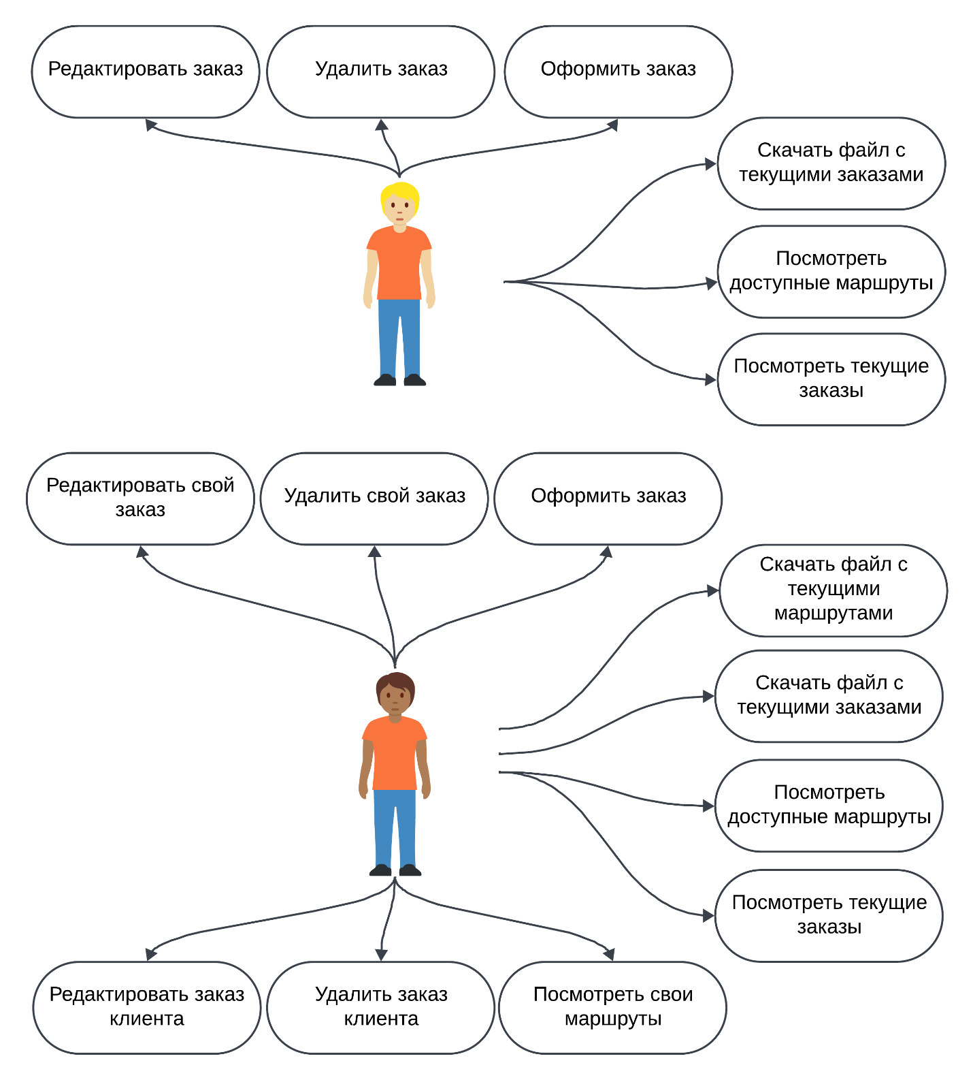

Рисунок 1 – Use case диаграмма

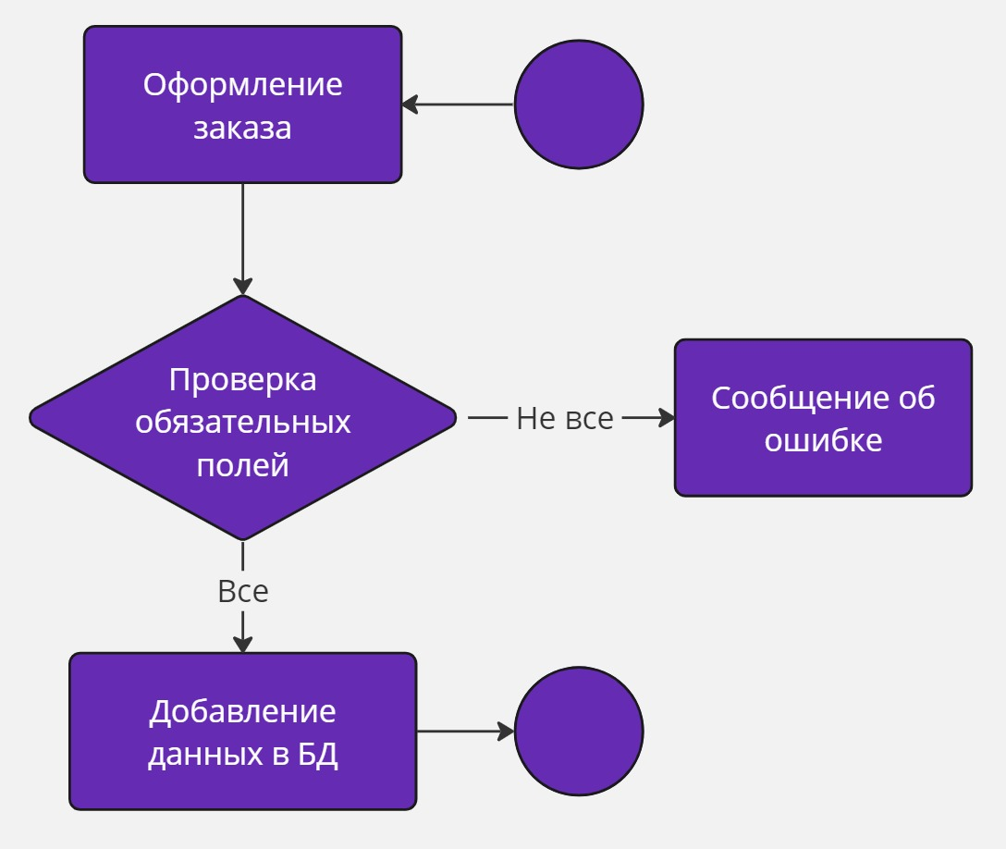  
Рисунок 2 – Оформление заказа

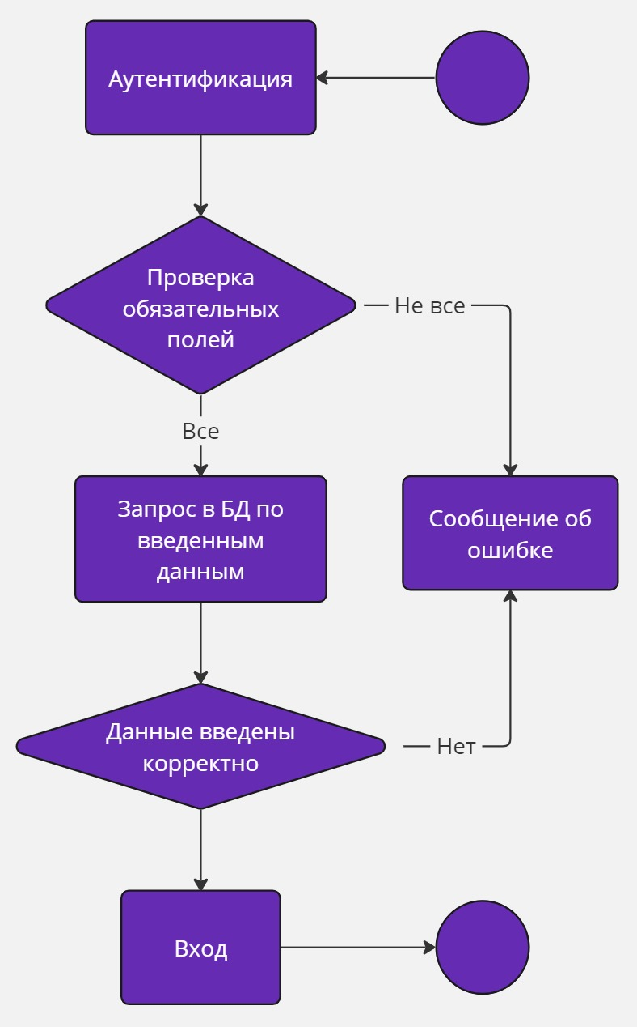  
Рисунок 3 – Аутентификация

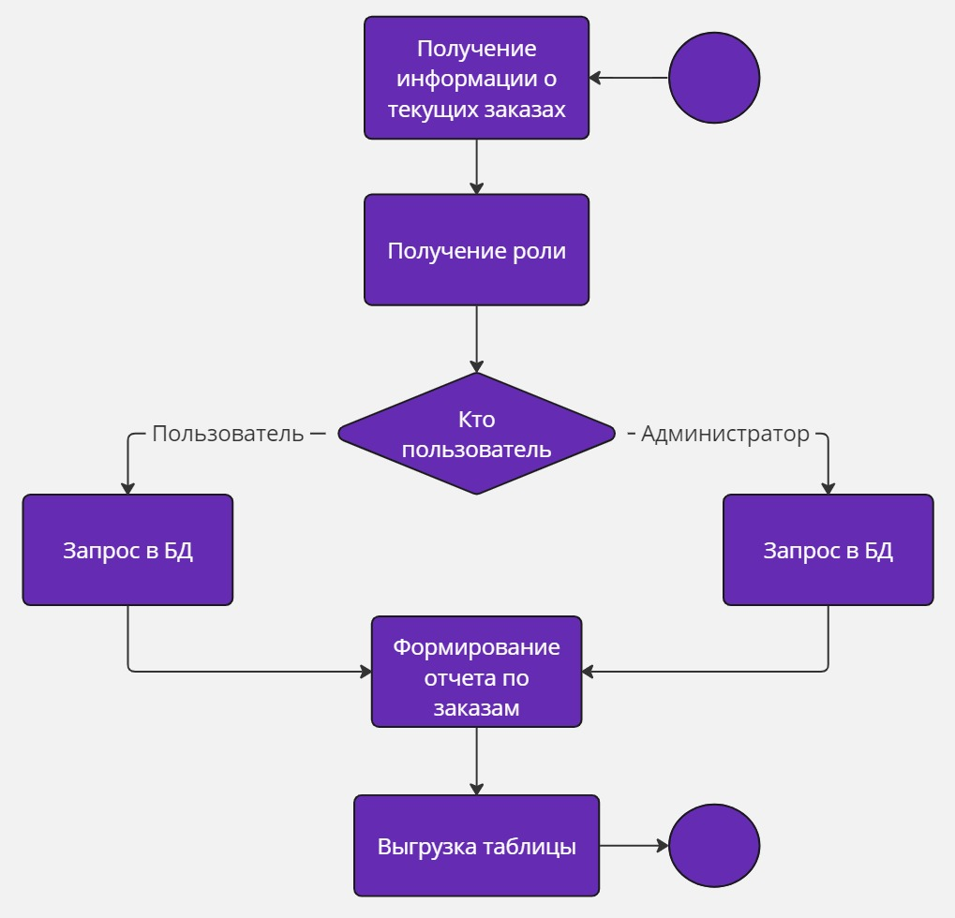  
Рисунок 4 – Выгрузка отчета о текущих заказах

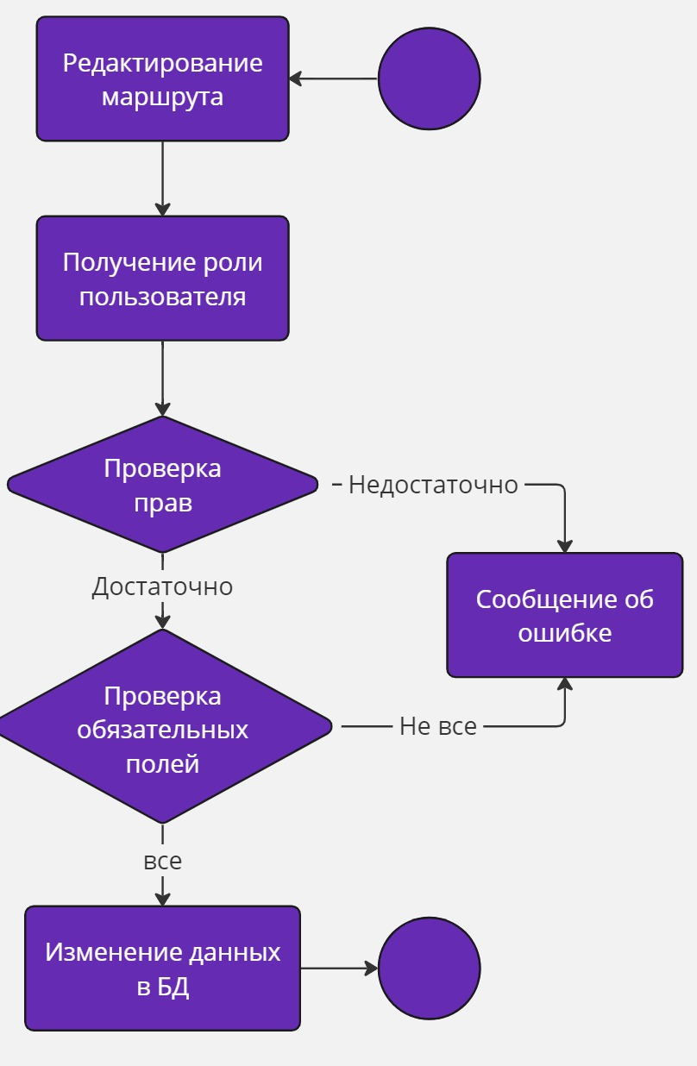  
Рисунок 5 – Редактирование заказа

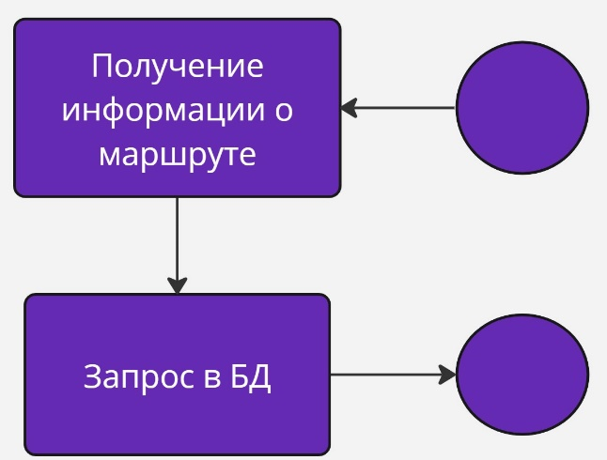  
Рисунок 6 – Получение подробной информации о маршруте

### Пользовательские истории

#### Пользовательские истории для туристов

* Как турист, я хочу просматривать список доступных туров по Москве, чтобы выбрать подходящий маршрут для своей поездки.
* Как турист, я хочу иметь возможность искать туры по различным критериям, таким как основные места, чтобы быстро найти подходящий вариант.
* Как турист, я хочу бронировать места на выбранный мной тур, указывая количество участников и предпочтительные даты, чтобы обеспечить себе место в группе.
* Как турист, я хочу видеть свои текущие бронирования, а также иметь возможность изменять или отменять их при необходимости.

#### Пользовательские истории для гидов

* Как гид, я хочу иметь возможность редактировать маршрут для корректировки мест, которые будут посещены, длительность тура и стоимость.
* Как гид, я хочу видеть список бронирований на мои туры, чтобы быть готовым к предстоящим экскурсиям и обеспечить лучший сервис для клиентов.

## Диаграммы базы данных

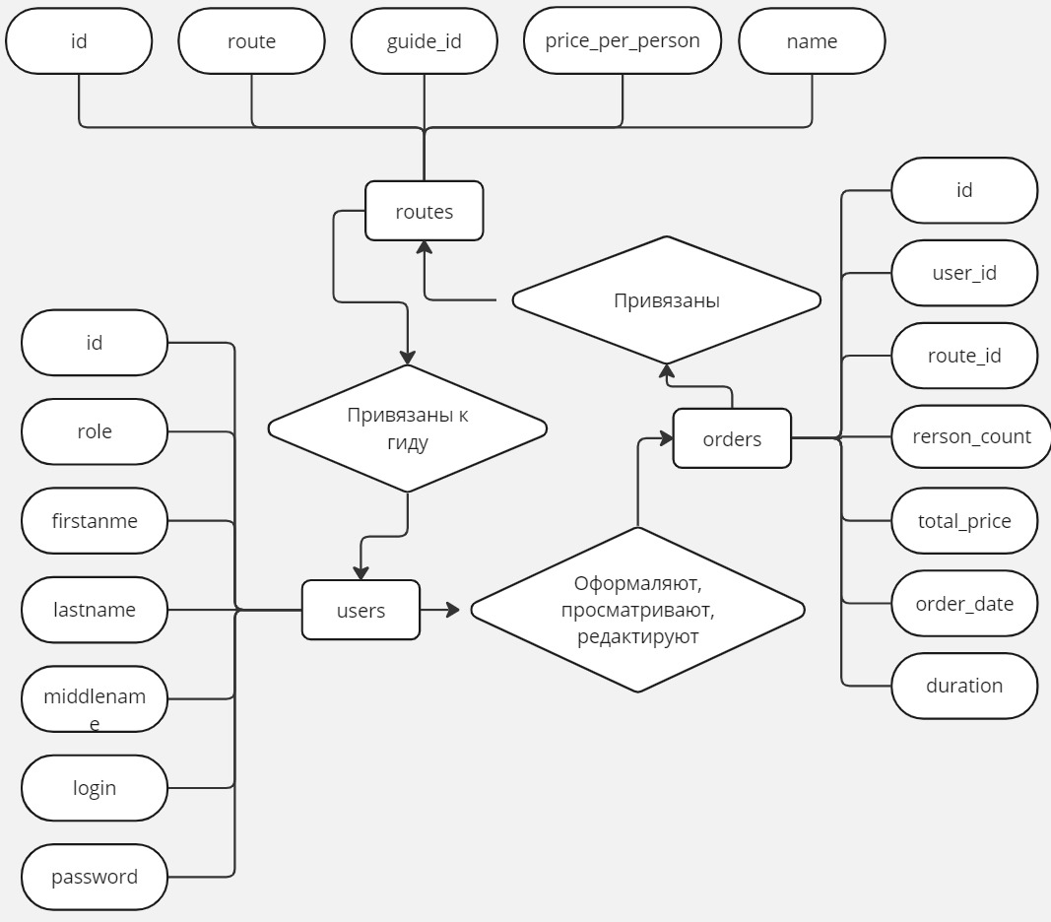

Рисунок 7 – Диаграмма в нотации Питера Чена

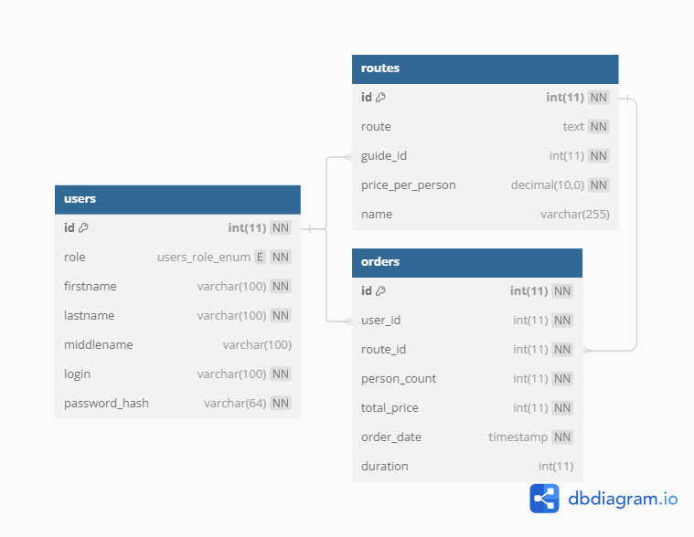

Рисунок 8 – Логическая диаграмма базы данных

## Макеты страниц

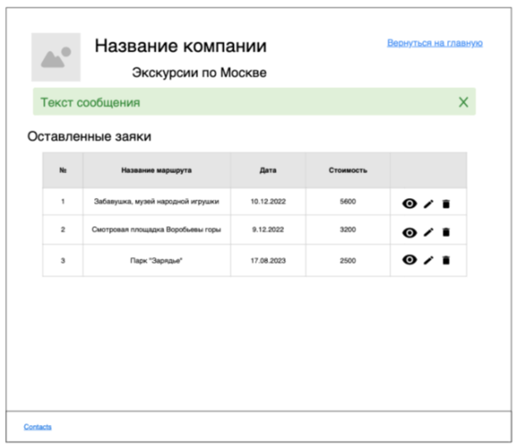

Рисунок 9 – Макет страницы личного кабинета туриса

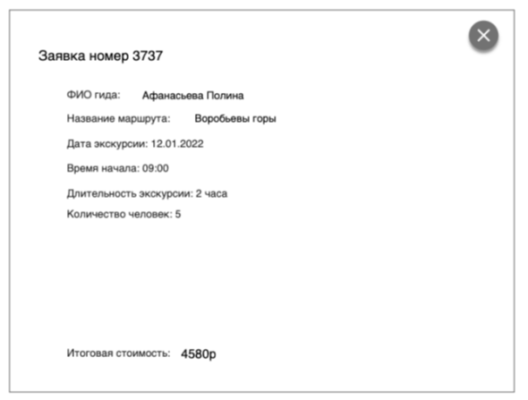

Рисунок 10 – Макет окна просмотра заявки

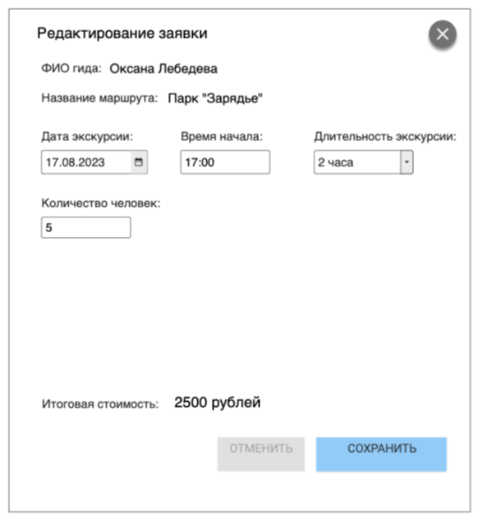

Рисунок 11 – Макет окна редактирования заявки



Рисунок 12 – Макет окна удаления заявки

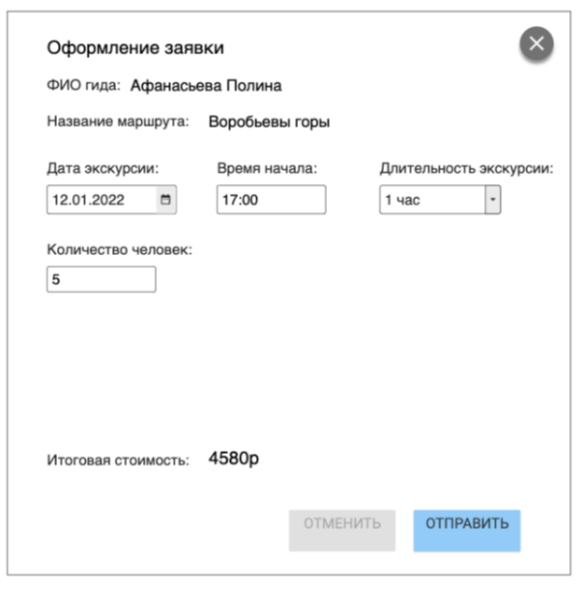

Рисунок 13 – Макет окна оформления заявки

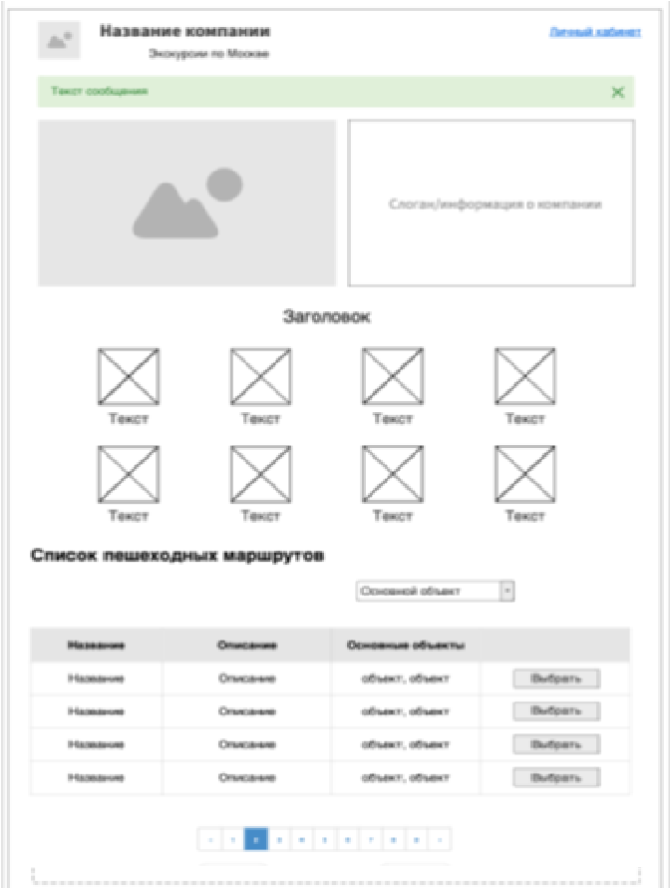

Рисунок 14 – Макет главной страницы

# РАЗРАБОТКА ВЕБ-ПРИЛОЖЕНИЯ

Готовое приложение:

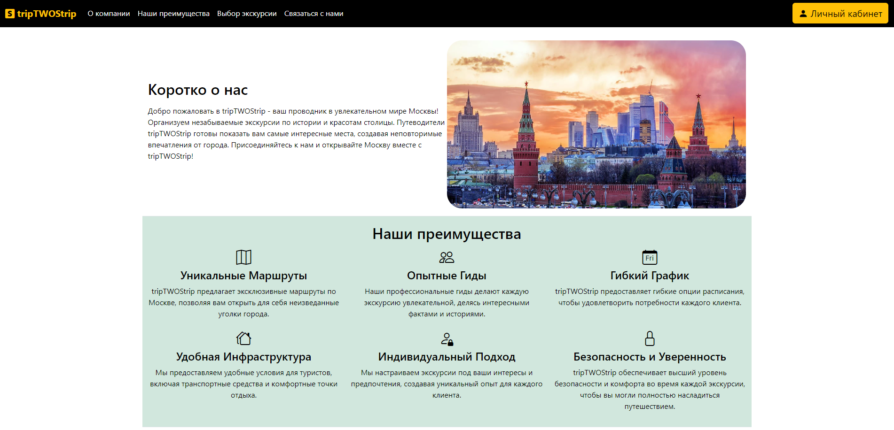

Рисунок 14 – Главная страница

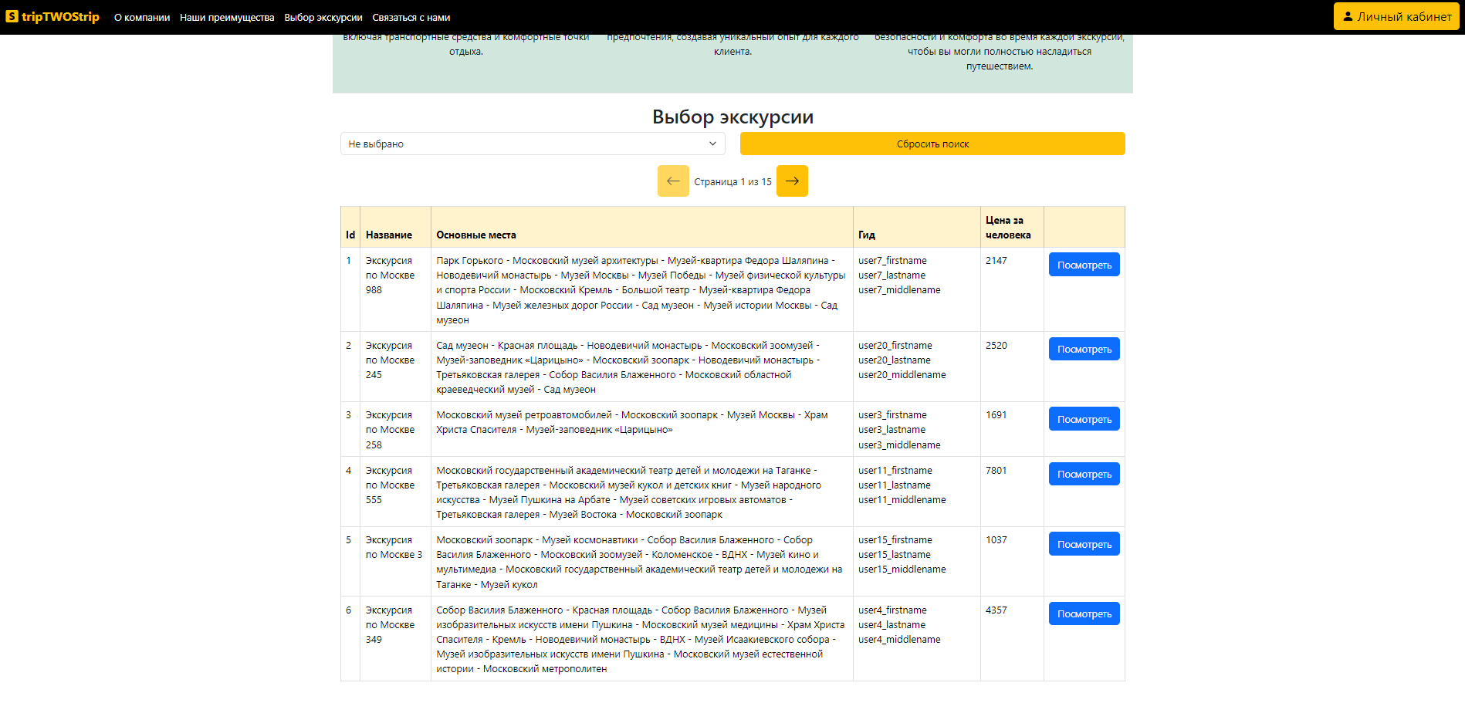

Рисунок 15 – Таблица маршрутов

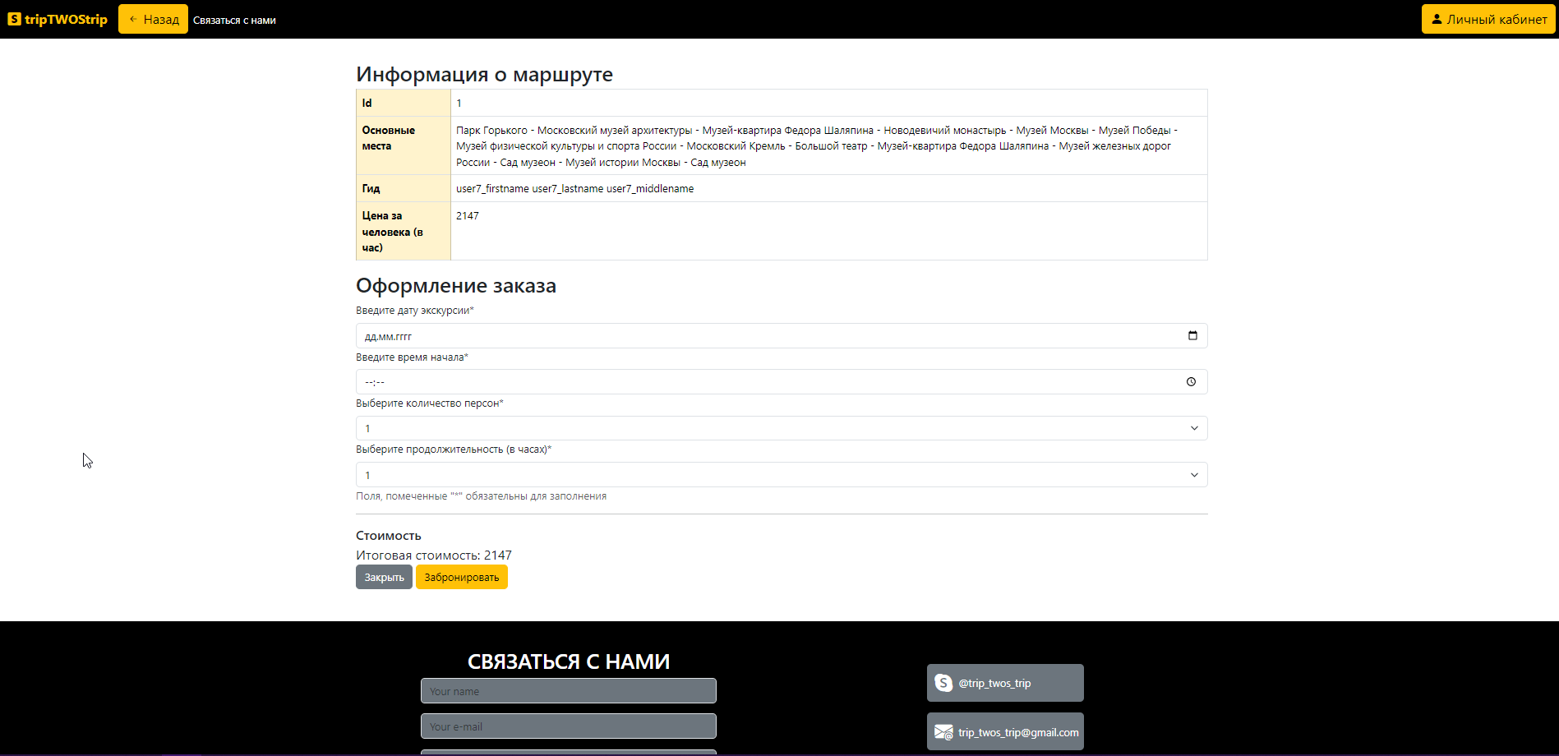

Рисунок 16 – Страница оформления заказа и просмотра информации о маршруте

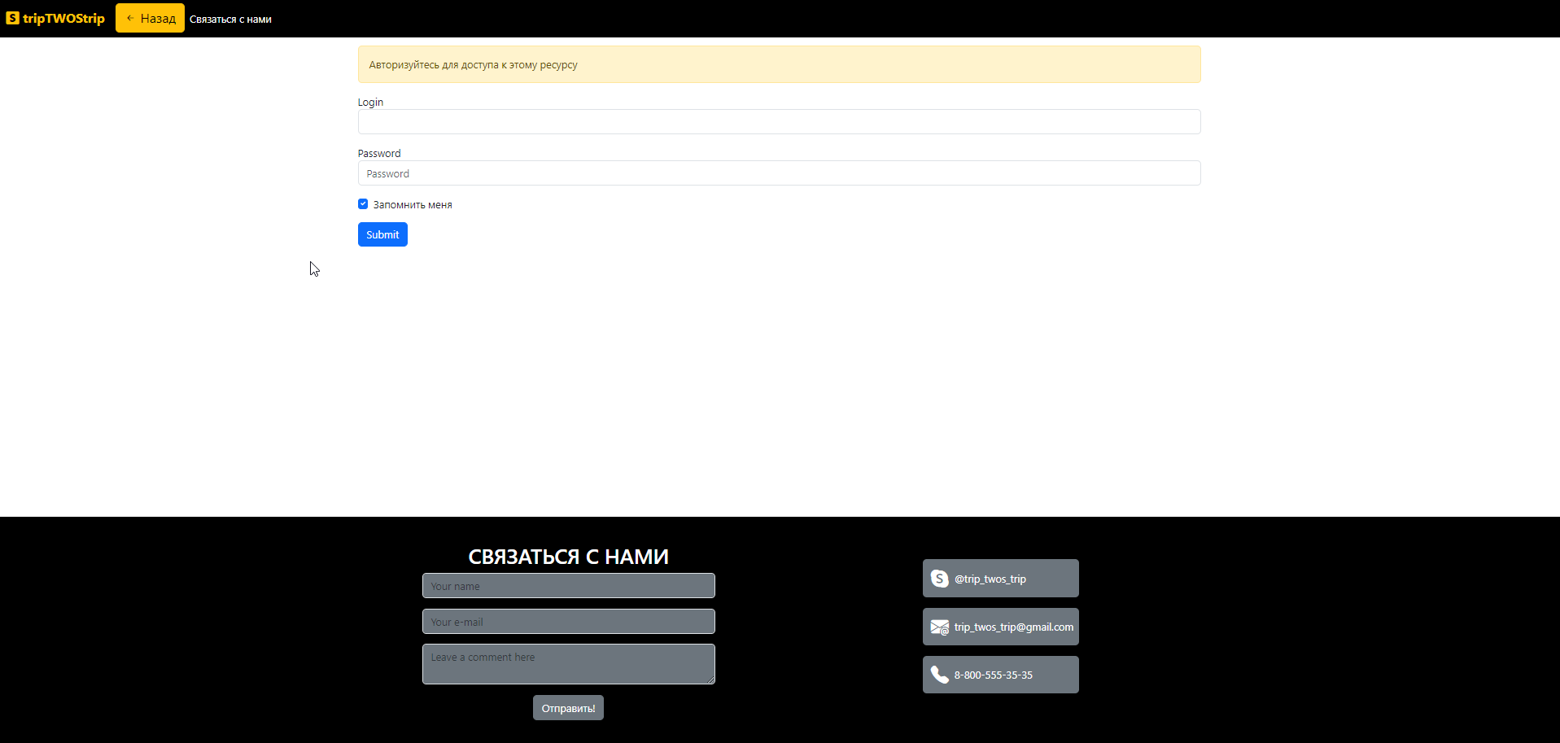

Рисунок 17 – страница авторизации

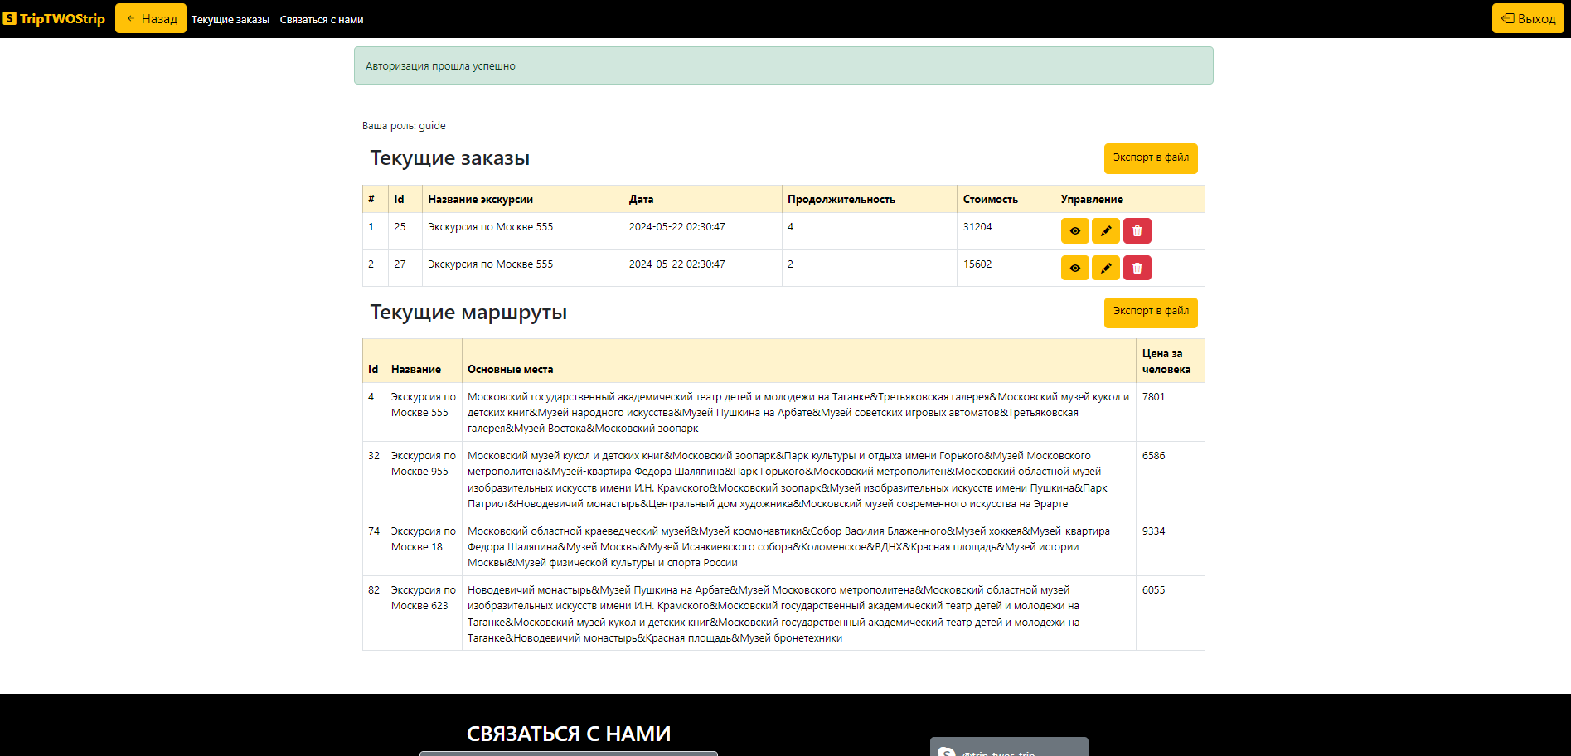

Рисунок 18 – Личный кабинет гида

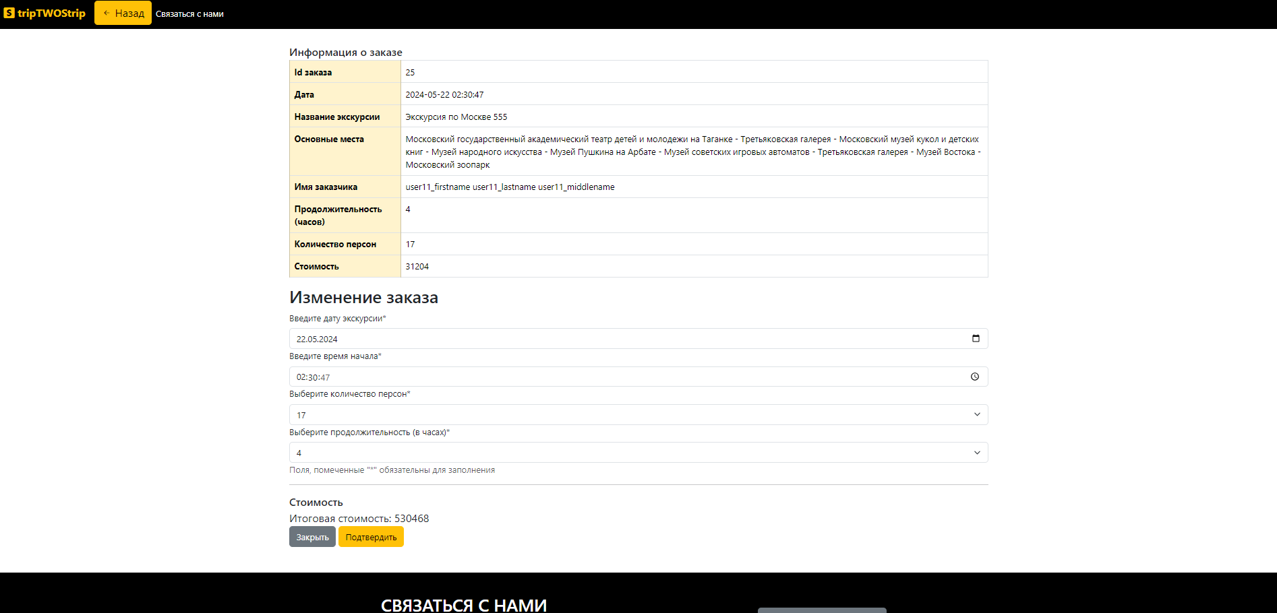

Рисунок 19 – Страница изменения заказа

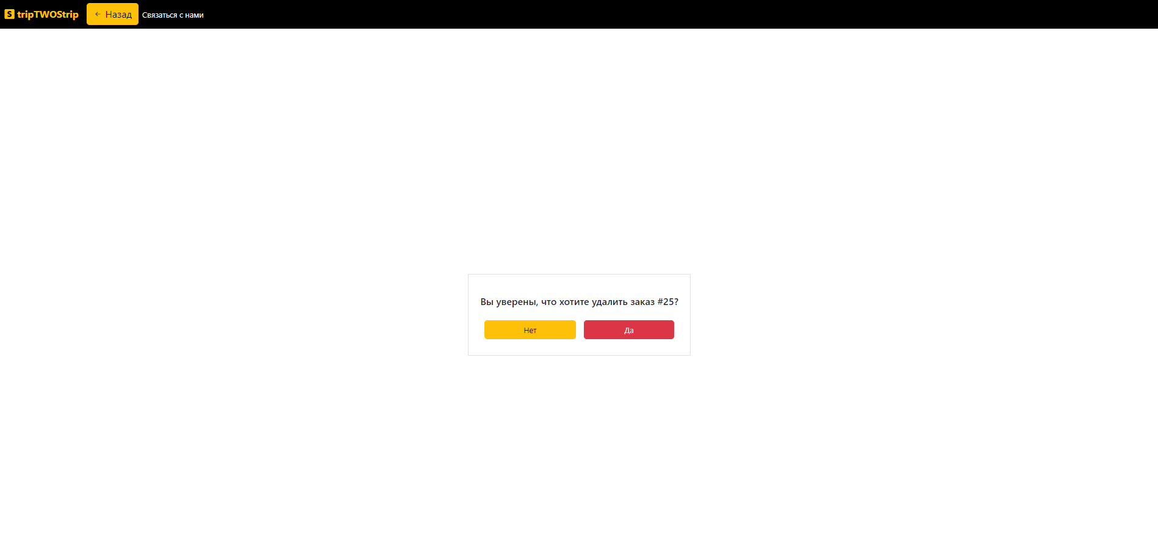

Рисунок 20 – Страница удаления заказа

# ЗАКЛЮЧЕНИЕ

## Вывод

В результате выполнения курсовой работы по разработке веб-приложения для гидов и туристов, были достигнуты все поставленные цели и задачи. Анализ целевой аудитории, выбор технологий и реализация функционала приложения позволили создать удобную и эффективную платформу для взаимодействия гидов и путешественников.

Разработанное приложение успешно решает следующие задачи:

- Туристы могут легко находить и бронировать уникальные экскурсии по Москве, взаимодействуя с местными гидами.

- Гиды получили удобный инструмент для управления своими заказами, планирования маршрутов и привлечения новых клиентов.

Применение языка программирования Python, фреймворка Flask и базы данных MySQL обеспечило высокую производительность, надежность и простоту использования приложения. Благодаря этим технологиям, удалось создать масштабируемую и поддерживаемую платформу с интуитивно понятным интерфейсом.

Таким образом, можно заключить, что разработка веб-приложения прошла успешно, и все заинтересованные стороны довольны результатом. Приложение соответствует ожиданиям пользователей и демонстрирует высокий потенциал для дальнейшего развития и совершенствования.

## Ссылки:

GitHub - <https://github.com/Lamardo43/educ-2c2s-web/tree/master/course/app>

Хостинг университета - <http://c2s2-course.std-2408.ist.mospolytech.ru/1>